تقرير تحليل بيانات الجرد الوطني
غازات الاحتباس الحراري - العراق 2000-2021
تاريخ الإصدار: 08/05/2026 | وزارة البيئة - قسم سياسات المناخ
الوحدة: Gg CO2eq | إرشادات IPCC 2006 | إمكانية الاحترار AR5

أولاً: المؤشرات الرئيسية
إجمالي 2021 | التغيير السنوي | معدل النمو السنوي
195,800 Gg CO2eq | +2.0% | 4.09% / سنة

التغيير منذ 2000 | القطاع المهيمن | ذروة الانبعاثات
+132.3% | الطاقة (88%) | 195,800 (2021)

ثانياً: الاتجاه الزمني للانبعاثات
شهدت الانبعاثات الوطنية نمواً بمعدل 4.09% سنوياً خلال الفترة 2000-2021، مرتفعةً من 191 ألف إلى 195 ألف Gg CO2eq. ويظهر الرسم البياني مقارنة الاتجاه بأهداف المساهمة الوطنية لعام 2030.
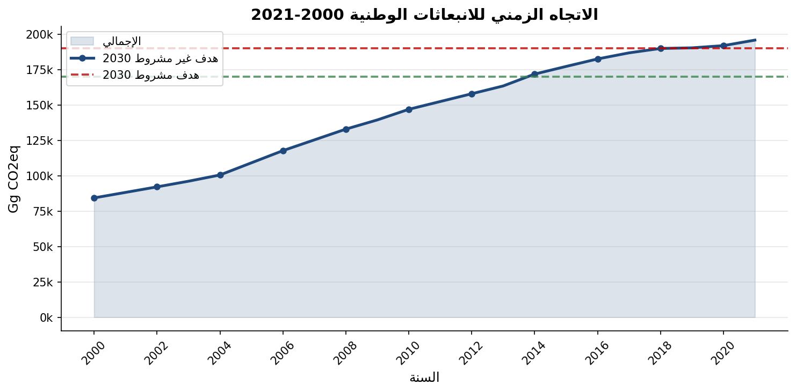
شكل (1): الاتجاه الزمني للانبعاثات الوطنية مقارنةً بأهداف NDC
ثالثاً: تحليل الانبعاثات حسب القطاع
يهيمن قطاع الطاقة على الانبعاثات الوطنية بحصة 88% من الإجمالي عام 2021، مما يجعله القطاع ذا الأولوية القصوى في خطط التخفيف.
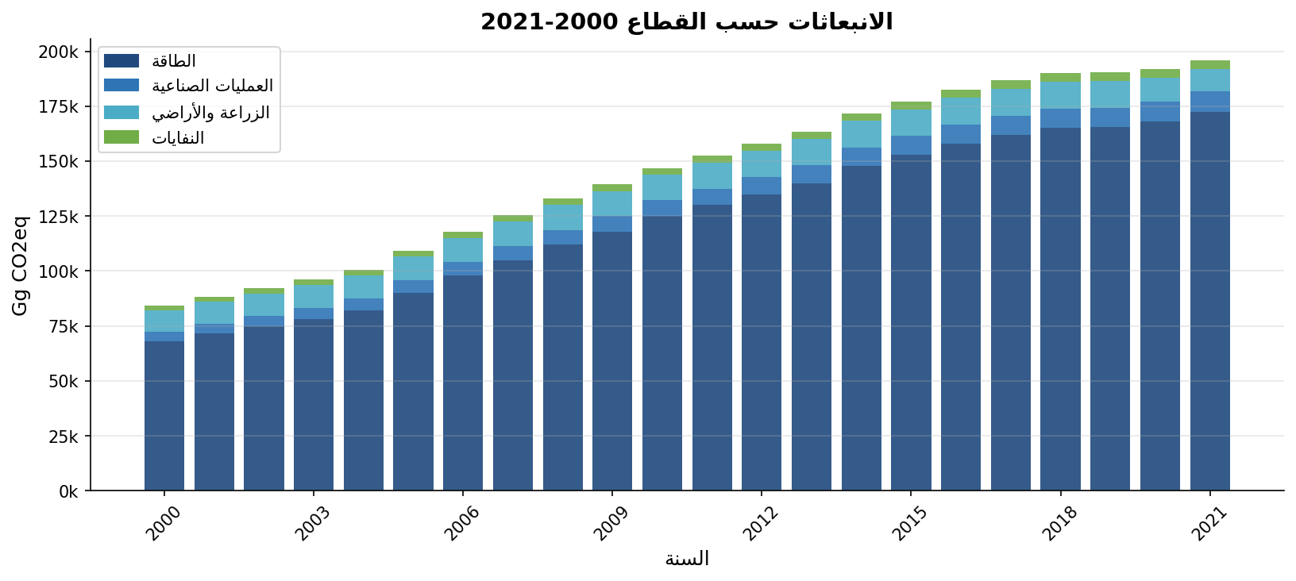
شكل (2): الانبعاثات المكدّسة حسب القطاع 2000-2021
3.1 مقارنة القطاعات 2020 و 2021
القطاع | 2020 (Gg CO2eq) | 2021 (Gg CO2eq) | التغيير | الحصة 2021
الطاقة | 168,000 | 172,500 | +2.7% | 88.1%
العمليات الصناعية | 9,000 | 9,200 | +2.2% | 4.7%
الزراعة والأراضي | 11,000 | 10,100 | -8.2% | 5.2%
النفايات | 3,900 | 4,000 | +2.6% | 2.0%

رابعاً: توزيع الانبعاثات حسب نوع الغاز
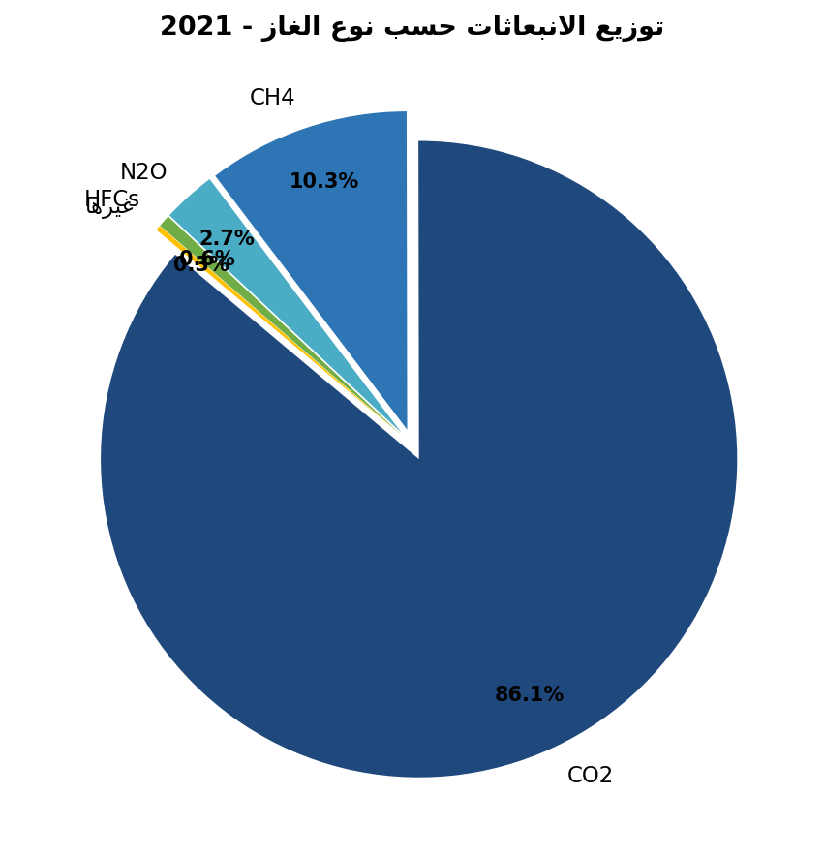
شكل (3): توزيع الانبعاثات حسب نوع الغاز - 2021
خامساً: تحليل قطاع الطاقة
يُعدّ قطاع الطاقة المصدر الرئيسي للانبعاثات، ويوضح الرسم التالي التوزيع الداخلي للانبعاثات بين فئاته الفرعية المختلفة.
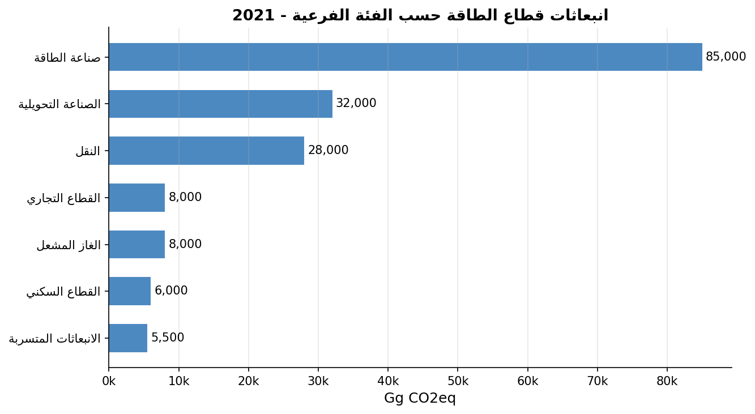
شكل (4): انبعاثات قطاع الطاقة حسب الفئة الفرعية - 2021

سادساً: المقارنة الإقليمية
يُصنَّف العراق في المرتبة الثالثة إقليمياً من حيث إجمالي الانبعاثات. تُبرز المقارنة الإقليمية الوزن النسبي للعراق وأهمية مشاركته في مفاوضات المناخ الدولية.
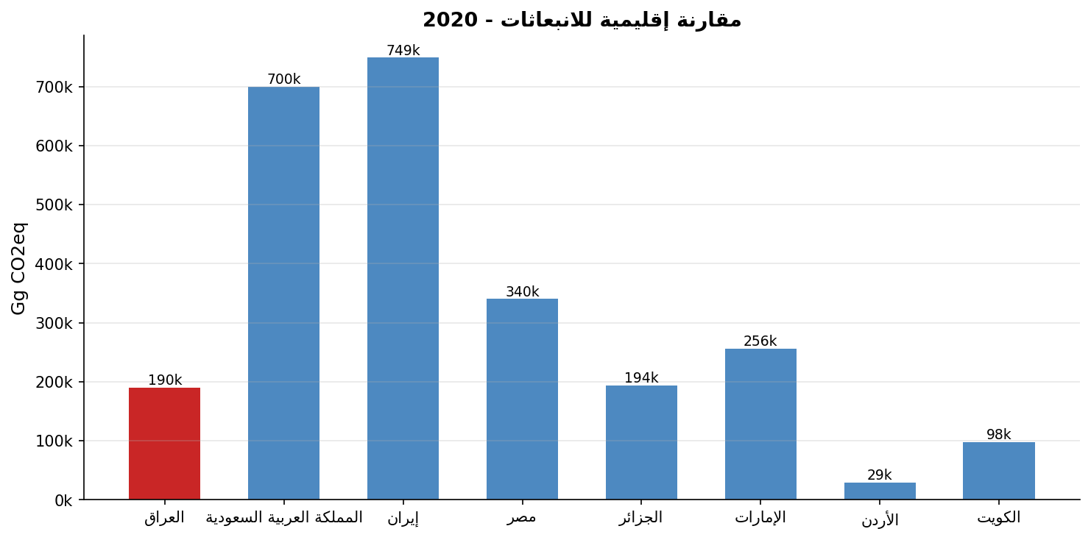
شكل (5): مقارنة إقليمية للانبعاثات - 2020

